La filosofía- Ética y Moral
Actividad 7-Priorización 3

Nombre:
Curso: IV medio
Fecha: _______________/

Objetivo: Identificar las etapas del desarrollo Moral
Unidad 2: La ética permite evaluar y mejorar los supuestos de nuestros actos.
Instrucciones: Lea el fragmento seleccionado y responda las preguntas.
Fecha de entrega: Lunes 7 de septiembre

Las etapas del desarrollo moral según Kohlberg

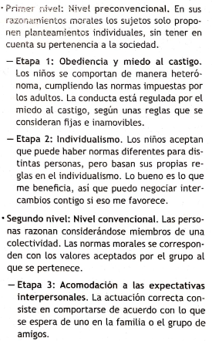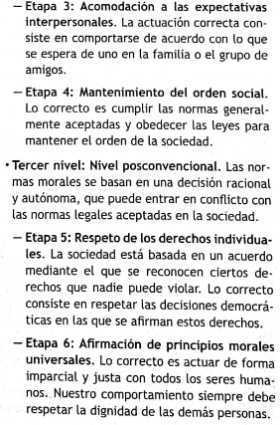

Preguntas

1.-Selecciones 3 etapas del desarrollo moral y explique con sus palabras en qué consisten y de un ejemplo.

2.-Considerando su experiencia personal y el texto, ¿cree que la moral se desarrolla por etapas? ¿Por qué? Reflexione.

Desarrollo

Filosofía. C. Prestel Alfonzo. Editorial Vicens Vives. Pág 273.

